全国2012年1月高等教育自学考试
毛泽东思想、邓小平理论和"三个代表"重要思想概论试题及解析
课程代码：03707

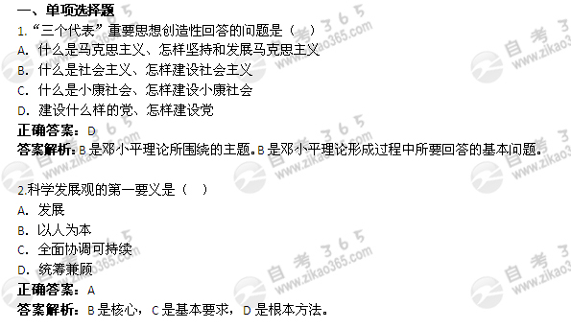
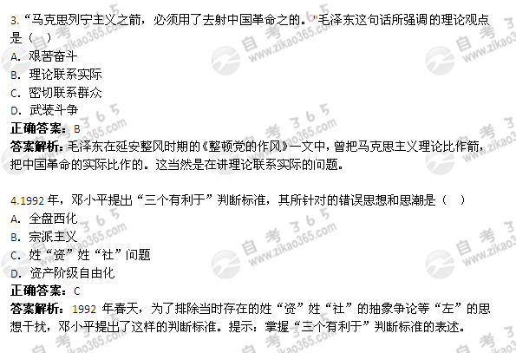
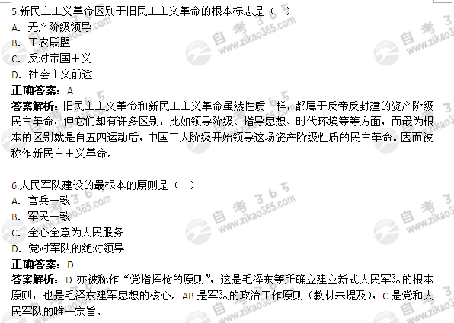
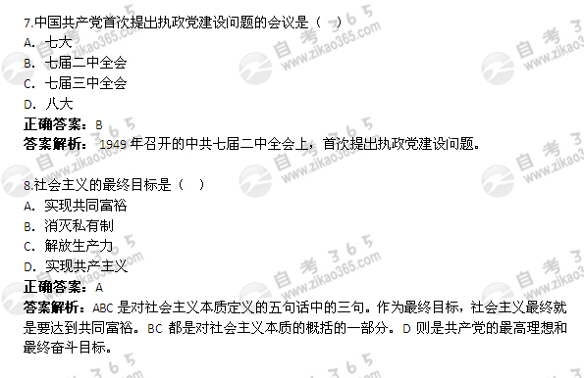
9.解决社会主义初级阶段主要矛盾的根本手段是（ ）
A.发展生产力
B.坚持改革开放
C.以人为本
D.构建和谐社会
正确答案：A
答案解析：人民日益增长的物质文化需要和落后的社会生产之间的矛盾是社会主义初级阶段的主要矛盾。只有解放和发展生产力，才能解决好这一矛盾。
10.首次全面阐述社会主义初级阶段理论是在党的（ ）
A.十二大
B.十三大
C.十四大
D.十五大
正确答案：B
答案解析：1987年召开的中共十三大，首次全面阐述了社会主义初级阶段理论，并制订了初级阶段的基本路线。十二大首次提出建设中国特色社会主义的命题，十四大提出了建立社会主义市场经济理论，十五大则确定邓小平理论为全党的指导思想。
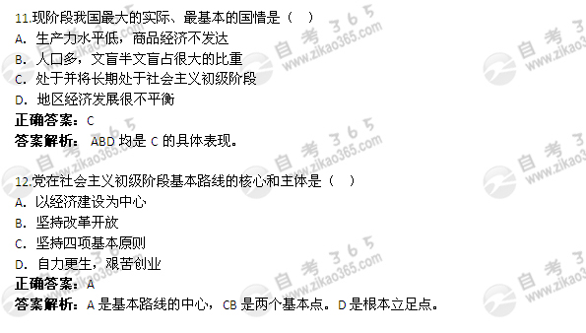
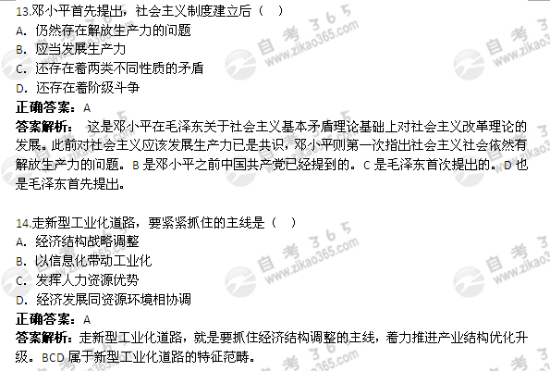
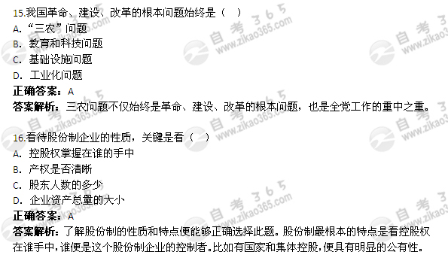
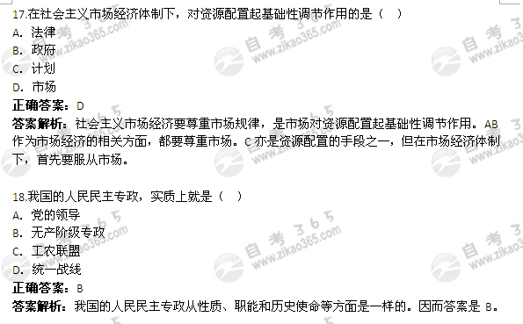
19.民族区域自治的核心是（ ）
A.民族自治区享有高度独立的权利
B.民族平等
C.民族团结
D.保障少数民族当家作主，管理本民族、本地区事务的权利
正确答案：D
答案解析：A“高度独立”提法不正确。BC再加上“各民族共同繁荣”，是贯彻民族区域自治制度和政策的基本原则。
20.社会主义思想道德建设的核心是（ ）
A.爱祖国
B.为人民服务
C.国际主义
D.集体主义
正确答案：B
答案解析：D是社会主义思想道德建设的基本原则。
21.时代精神是社会主义核心价值体系的重要内容。时代精神的核心是（ ）
A.与时俱进
B.解放思想
C.艰苦奋斗
D.改革创新
正确答案：D
答案解析：提示掌握社会主义核心价值体系的内容。其中以爱国主义为核心的民族精神和以改革创新为核心的时代精神共同构成社会主义核心价值体系的精髓。
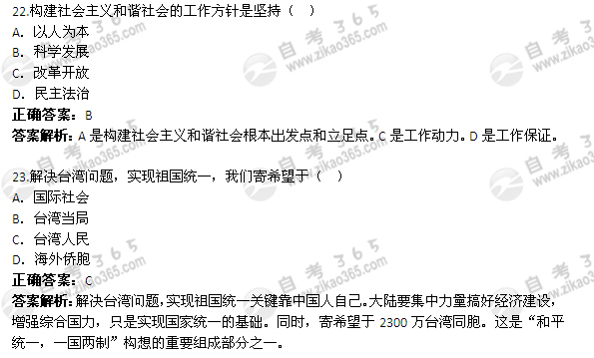
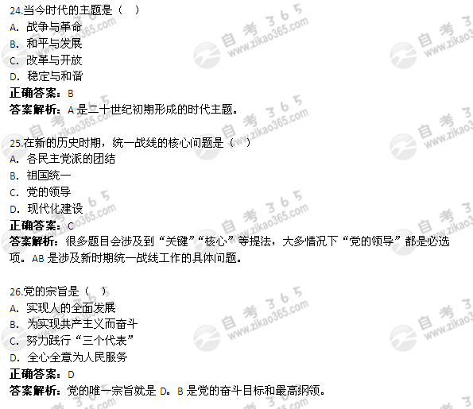
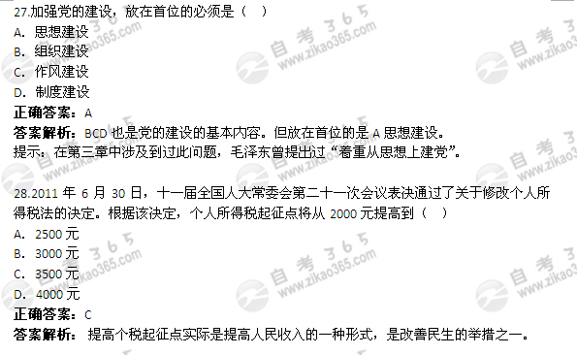
29.党的十七届六中全会提出，把我国建设成为（ ）
A.社会主义文化强国
B.社会主义科技强国
C.社会主义经济大国
D.社会主义资源大国
正确答案：A
答案解析：2011年10月党的十七届六中全会决定做出《关于深化文化体制改革推动社会主义文化大发展大繁荣若干重大问题的决定》。
30.2011年7月10日，因窃听丑闻而被迫关停的英国报纸是（ ）
A.卫报
B.世界新闻报
C.泰晤士报
D.每日电讯
正确答案：B
答案解析：默多克新闻集团旗下的英国报纸《世界新闻报》2011年7月10日发行最后一期后永久停刊。
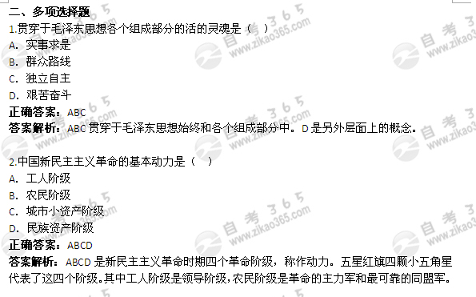
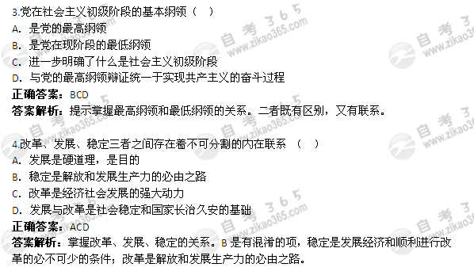
5.建设创新型国家，必须坚持自主创新。自主创新（ ）
A.就是完全由自己来创新
B.包括原始创新
C.包括集成创新
D.包括引进消化吸收再创新
正确答案：BCD
答案解析：BCD三种形式。A是不正确的，自出创新并不意味着什么都自己干，完全由自己来创新，而是从增强国家创新能力出发，视情况选择BCD三种形式。
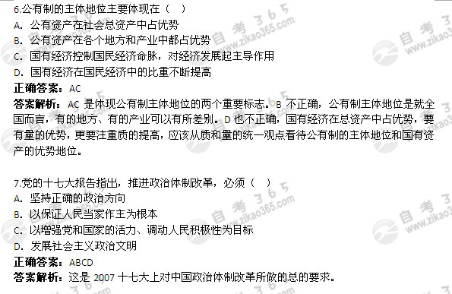
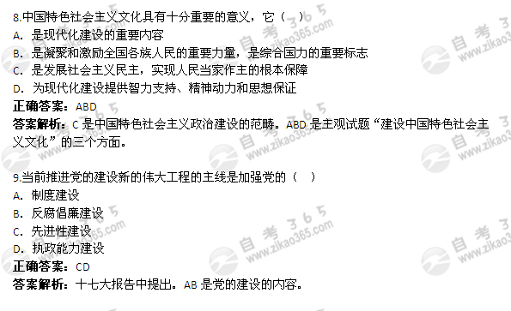
10.胡锦涛在庆祝中国共产党成立90周年大会上的讲话中指出，90年来，我们党紧紧依靠人民（ ）
A.完成了新民主主义革命，实现了民族独立、人民解放
B.完成了社会主义革命，确立了社会主义基本制度
C.完成了“三步走”战略，实现了社会主义现代化
D.进行了改革开放新的伟大革命，开创、坚持、发展了中国特色社会主义
正确答案：ABD
答案解析：胡锦涛在报告中的原话是：“中国共产党90年来，我们党团结带领人民在中国这片古老的土地上，书写了人类发展史上惊天地、泣鬼神的壮丽史诗，集中体现为完成和推进了三件大事”。C属于D的范畴内，而且“三步走”战略的第三步尚未走完，中国目前并未实现现代化。
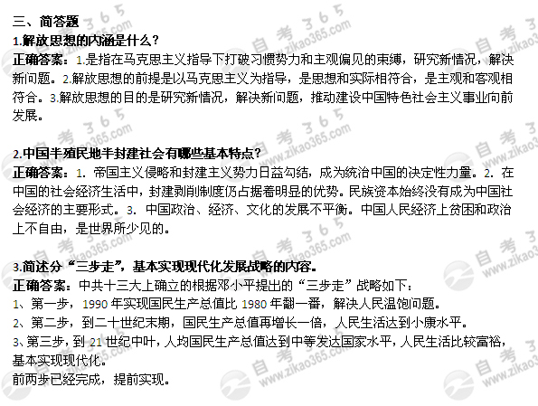
4.简述社会主义初级阶段生产要素参与分配的原因。
正确答案：（1）所有生产要素都是生产过程中不可缺少的条件，和劳动一起都是物质财富和使用价值的源泉。
（2）允许生产要素参与分配，才能发挥市场机制对生产要素的调节作用，才能引导生产要素的合理流动，实现生产要素的合理配置，提高其使用效率。
（3）允许生产要素参与分配，使其所有者获得一定的收入，才能提高要素所有者的积极性，激发他们的创造力。
5.简述坚持和完善共产党领导的多党合作和政治协商制度的主要措施。
正确答案：1、就重大问题与各党派进行直接的平等协商。
2、举荐优秀的民主党派成员、无党派民主人士在各级政府和司法机关中担任领导职务与共产党合作共事。
3、发挥各民主党派成员、无党派人士在人民代表大会和人民政协中的作用。
4、支持各民主党派自身的建设。
